25.04.2020 3 курс технологи. 4 часа
Лабораторная работа.
Технология приготовления сдобного пресного теста и изделий из него
ИНСТРУКЦИОННО-ТЕХНОЛОГИЧЕСКАЯ КАРТА
Материально-техническое оснащение:
- механическое оборудование: машина для просеивания муки, тестомесильная или взбивальная машина, протирочная машина;
- тепловое оборудование: пекарский шкаф с терморегулятором;
- инвентарь, инструменты и посуда: кастрюли различной вместимости, кондитерские листы, скалки, доски разделочные, циферблатные весы, сита различных диаметров, ножи, скребки, кисточки для смазывания изделий, веселки, кондитерские мешки с наконечниками.
Используемые для приготовления теста пресного сдобного продукты приведены в табл. 4.2.

Таблица 4.2. Сырье для приготовления теста пресного сдобного
Сырье | Масса, г
 | Сладкое тесто |  | Несладкое тесто
Мука пшеничная | 1 ООО | 1 ООО | 1 000 | 1000
Сахар или сахарная пудра | 250 | 200 | 70 | 30
Масло или маргарин | 250 | 100 | 250 | 100
Яйца или меланж | 75 | 50 | 75 | 50
Вода или сметана | 150 | 300 | 150 | 300
Сода пищевая | 1 | 2 | 1 | 2
Кислота лимонная или виннокаменная | 1 | 2 | 1 | 2
При приготовлении сдобного теста в качестве разрыхлителей применяют питьевую соду и углекислый аммоний. Жидкость способствует образованию клейковины, которая придает тесту вязкость. Муку берут со средним показателем клейковины. Если тесто замешивают на сметане или кефире, то находящаяся в них молочная кислота вступает во взаимодействие с содой и сразу же начинается выделение углекислого газа, усиливающееся при нагревании.
Если в состав теста не входят молочные продукты, то добавляют пищевые кислоты.
Тесто пресное сдобное в небольшом количестве можно готовить вручную.
Технологический пооперационный процесс
О п е р а ц и я № 1 . Получение сырья. См. инструкционно-технологические карты подразд. 2.1 — 2.4.
О п е р а ц и я № 2 . Организация рабочего места. См. гл. 3.
О п е р а ц и я № 3 . Подготовка компонентов. См. гл. 2.
О п е р а ц и я № 4 . Приготовление фарша творожного. См. приложение 1.
О п е р а ц и я № 5 . Приготовление теста.
- Маргарин или сливочное масло размягчают.
- В воде растворяют лимонную кислоту, сахар и соединяют с яйцами.
- Процеживают.
- В раствор добавляют размягченное масло или маргарин.
- Соединяют соду с мукой и замешивают тесто.

Сочни с творогом 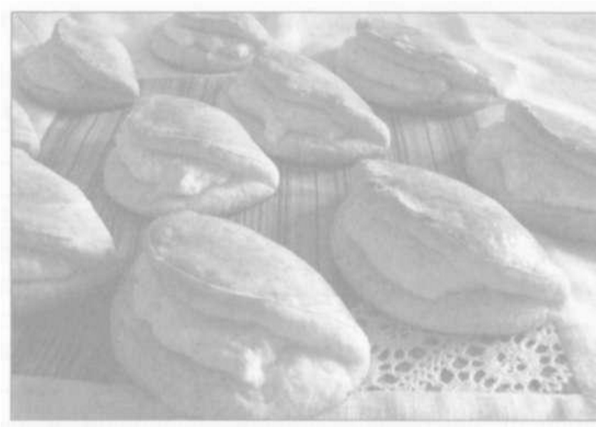
О п е р а ц и я № 6 . Формование ватрушек и сочней. Тесто раскатывают в пласт толщиной 5 мм. Вырезают заготовки круглой формы диаметром 10 см: для сочней — зубчатой выемкой; для ватрушек — круглой с ровными краями. Заготовки раскатывают, придавая им вытянутую форму. Для ватрушек края загибают вверх, предварительно смазав их яйцом; для сочней один край смазывают яйцом.
О п е р а ц и я № 7 . Выпускание фарша с помощью кондитерского мешка. С помощью кондитерского мешка выпускают фарш для ватрушек — в середину заготовки, для сочней — на одну половину раскатанной заготовки, другой половиной прикрывают.
О п е р а ц и я № 8 . Смазывание и выпекание изделий. Поверхность сочней смазывают яйцом. Выпекают изделия из пресного сдобного теста при температуре 230...240°С.
Требования к качеству. Ватрушка с творогом: форма круглая, недеформированная, виден фарш, равномерно смазана яйцом, хорошо пропечена. Цвет серо-желтый. Тесто плотное, легко ломается, вкус выпеченного теста и фарша, запах творога, ванилина.
Сочни с творогом: изделия в виде сложенной пополам лепешки или круглой формы, фарш полуоткрыт, слегка подрумяненный, поверхность золотистого цвета (рис. 4.1), запах ванилина, консистенция плотная, легко ломается.
Технологические карты приготовления изделий
Технологические карты приготовления 100 коржей молочных и по одному изделию ватрушки с творогом и сочня приведены далее.
1
Технологическая карта приготовления 100 коржей молочных
(масса 1 коржа 75 г)
Сырье Масса, г
Мука пшеничная высшего сорта 4 ООО
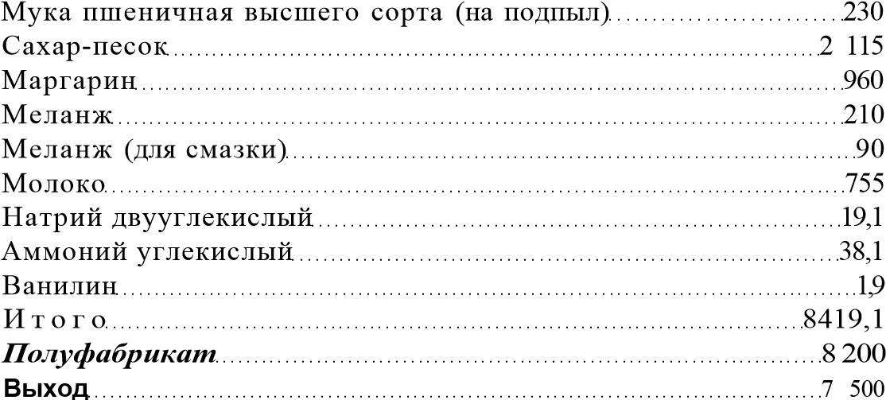
Технологическая карта приготовления ватрушки с творогом
(масса 1 ватрушки 75 г)
Сырье Масса, г
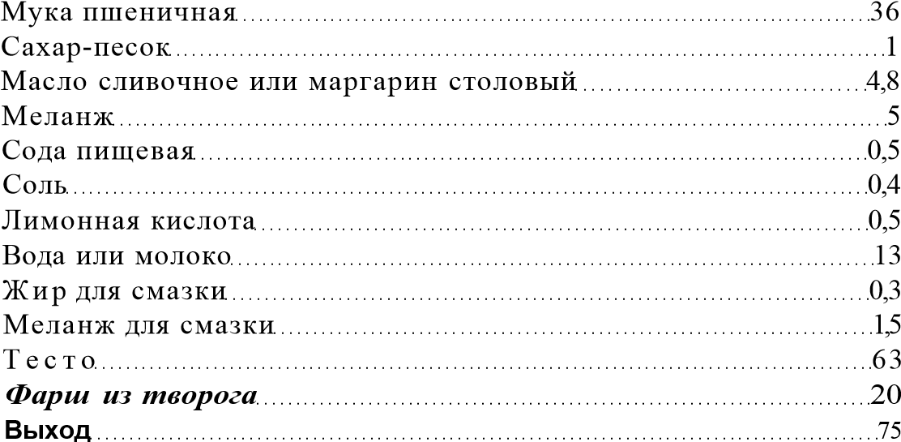
Технологическая карта приготовления сочня с творогом
(масса 1 сочня 50 г)
Сырье Масса, г
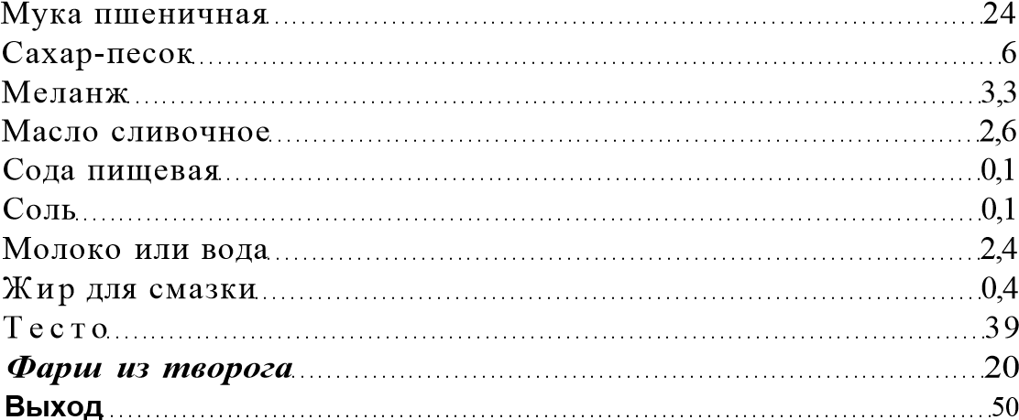

КОНТРОЛЬНЫЕ ВОПРОСЫ
- Назовите последовательность приготовления пресного сдобного теста.
- Какая отличительная особенность в наборе компонентов для приготовления пресного сдобного теста?
- Какая жидкость предусмотрена в рецептуре приготовления пресного сдобного теста?
- Назовите разрыхлитель, применяемый при приготовлении пресного сдобного теста.
- Какова роль жидкости в составе пресного сдобного теста?
- Укажите режим замеса пресного сдобного теста.
- Можно ли готовить пресное сдобное тесто без разрыхлителей? Если да, то для каких изделий?
- Для каких изделий готовят сладкое сдобное тесто?
- Какие требования предъявляются к сливочному маслу в процессе добавления его в пресное сдобное тесто?
- Назовите кондитерские изделия, которые готовят из пресного сдобного теста.
ПРОИЗВОДСТВЕННОЕ ЗАДАНИЕ
Произведите расчет продуктов для приготовления 50 ватрушек из пресного сдобного теста.
Полуфабрикат на I ватрушку массой 75 г Выход На 50 ватрушек
Тесто 63
1
Выберите правильный вариант ответа тестовых заданий по теме «Пресное сдобное тесто и изделия из него».
- Какой выемкой вырезают лепешки для ватрушки:
а) круглой;
б) овальной;
в) зубчатой?
- Каков режим выпечки изделий из пресного сдобного теста:
а) 190... 200 °С;
б) ЗОО...ЗЮ°С;
в) 230...240°С?
- Какой должна быть клейковина муки, используемой для пресного сдобного теста:
а) 36...40%;
б) 25...28%;
в) 28...35%?
- При какой температуре в помещении приготовляют сдобное тесто:
а) 30 °С;
б) 15 °С;
в) 20 "С?

Готовое задание присылать на lubov.kyz@yandex.ru до 27.04

